***Дата:10.05.22. Предмет: Англійська мова.***

***Клас: 4-А(2 група) Вчитель:Акан Я.В.***

***Тема: Давай подорожувати!***

***Мета:***

***• навчальна****: ознайомити з новими лексичними одиницями за темою , активізувати вивчений лексико-граматичний матеріал, описувати традиції та виражати своє ставлення до них, вдосконалити навички читання, аудіювання й усного мовлення, збільшити обсяг знань про специфіку мови з теми.*

*•* ***розвиваюча****: розвивати логічне мислення, увагу та зорову пам'ять, спостережливість, удосконалювати фонетику та артикуляцію звуків, розвивати усні комунікативні вміння.*

*•* ***виховна****: виховувати зацікавленість у розширенні своїх знань, поєднувати навчальний матеріал із життям,збагачувати загальну культуру здобувачів* ***освіти.***

***Хід уроку***

***1.Greatings.***

*Hello, Dear Children! How are you?*

*Привіт,дорогі діти!Як ви?*

1. ***Vocabulary box***

***Еx.1,p.94,(Впр.1,ст.94).***

* West /вест/ захід
* East /іст/ схід
* South /сауз/ південь
* North /ноз/ північ
* By bus /бай бас/ на автобусі
* By car / бай ка/ на машині
* On foot / он фут/ пішки

1. ***Reading.***

***Еx.2,p.94,(Впр.2,ст.94).***

Прочитайте діалог.

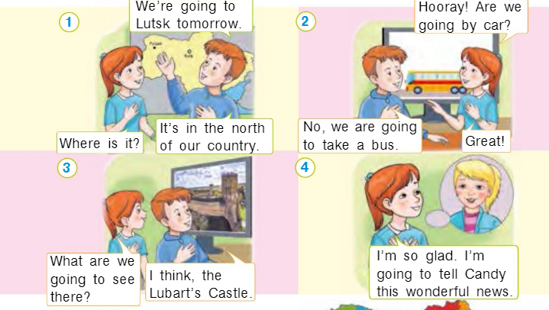

1. ***Speaking.***

***Еx.3 p.94,(Впр.3,ст.94).***

***Look at the map and talk with a friend.***

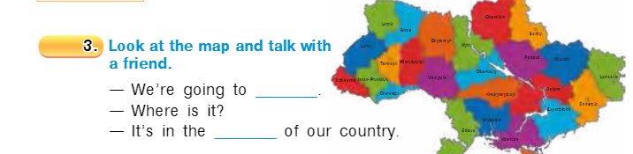

1. ***Writing***

**Tuesday, the tenth of May**

**Homework**

Складіть 4 речення з новими словами з Вправи 1 стр.94.

1. ***Homework.***

***Домашнє завдання:***

1. ***Опрацювати конспект уроку;***
2. ***Вивчити нові слова з Вправи 1 стр.94 із розділу Vocabulary box та скласти з ними 4 речення.***

**Надіслати виконані вправи у Вайбер (0688060638) –Яна Вячеславівна або прикріпити на Human.**